Klasa VI A
25.03.2020

Temat: Powtórzenie wiedzy o czasowniku.

Ćwiczenie 1
Przyjrzyj się ilustracji i odpowiedz na pytania. Odpowiedzi wpisz w zeszycie.
- Co robi nauczyciel?
- Co robią uczniowie?
- Co się dzieje ze śniegiem?

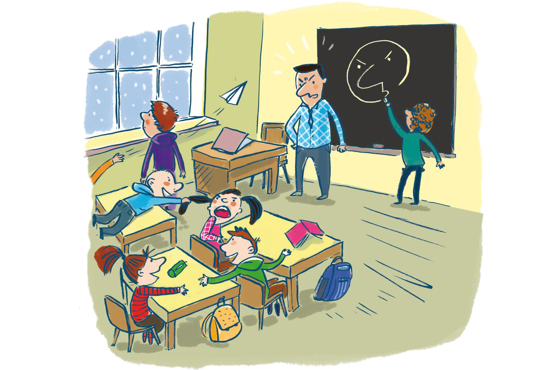

Ćwiczenie 2. W podanych zdaniach podkreśl czasowniki.
- Wróżki tańczyły w pobliżu cichych strumieni.
- Królewna Śnieżka zjadła zatrute jabłko.
- Kopciuszek pośpiesznie przymierzył pantofelek.
- Shrek mieszkał na odludziu.
- O wschodzie słońca krasnoludki chowają się w zakamarkach.

Ćwiczenie 3
W tajemniczy sposób zniknęły litery z podanych niżej czasowników. Jakie to mogły być słowa? Wymyśl je i zapisz w zeszycie. Pamiętaj, żeby zaczynały się od podanych liter i kończyły na -uje. Czy dostrzegasz jakąś regułę?

- b............uje p............uje
- k............uje n............uje
- l.............uje c............uje
- m...........uje t............uje
- r............uje ż............uje
- w............uje z............uje
- o............uje

Zakończenia -uję, -ujesz, -uje, -ujemy, -ujecie, -ują
w czasownikach zapisujemy zawsze przez u,
np. handluję, rysuję, gotuję.

